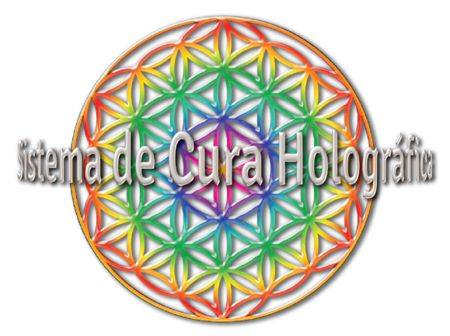

**RELATÓRIO PARA ATIVAÇÃO HOLOGRÁFICA**

1-Nome Completo de Batismo:

2-Data e local de nascimento:

3- Qual é o Foco que gostaria de dar para sua ativação e por quê? (prosperidade, afetivo, saúde, etc.):

4- Resuma sua situação de vida hoje:

5- Qual é o seu nível de felicidade de 1 à 10?

6- Defina você enquanto pessoa:

7- Como está o seu emocional?

8- Você tem um objetivo em sua vida? Se sim, está bem definido?

9- Possui histórico de depressão?

10-Costuma ser ansioso (a)?

11-Defina em poucas palavras sua visão de mundo.

“Tudo Começa & Termina Em Você”

Horácio Frazão